I.1. TRABAJAR INDIVIDUALMENTE Y COOPERAR EN GRUPOS
Cada persona integrante de una comunidad educativa ha de tener claro que tenemos que replantear los modos de actuación docente, los procesos de enseñanza-aprendizaje así como las metas y objetivos educativos, las situaciones didacticas: es decir cambiar... casi todo el mundo profesional en el que veniamos trabajando hasta ahora.
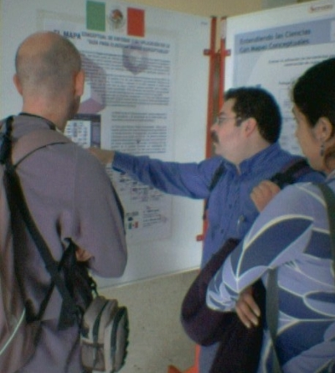
Compartiendo puntos de vista CMC 2004 Pamplona
Y esto conlleva una acción personal en la que cada un@ de los miembros de una comunidad educativa, nos responsabilizamos (co-responsabilizarnos mejor) de hacer una tarea y la sacamos adelante, y otra colectiva en la que cada un@ aportamos al grupo nuestro “granito de arena” que hace posible la playa, (esperemos que paradisiaca).
Son dos caras de la misma moneda:
- sin aportacion individual no hay comunidad virtual que funcione, y
- sin grupo o colectivo que reciba y valore a sus miembros “no hay quien viva” en esa comunidad.

